CENTRO DE INVESTIGACIÓN Y DESARROLLO TECNOLÓGICO EN ELECTROQUÍMICA S.C.

- introducción
El Centro de Investigación y Desarrollo Tecnológico en Electroquímica, S.C., fue constituido mediante protocolización el 26 de septiembre de 1991, en la Ciudad de Querétaro, capital del Estado del mismo nombre. La Sociedad cuenta con personalidad jurídica y patrimonio propios, con autonomía de decisión técnica, operativa y administrativa.
Es una entidad paraestatal asimilada al régimen de las empresas de participación estatal mayoritaria a que se refiere la Ley Orgánica de la Administración Federal y la Ley Federal de las Entidades Paraestatales. Cuenta con el carácter de Centro Público de Investigación de acuerdo a lo establecido en el artículo 47 de la Ley de Ciencia y Tecnología y se encuentra presupuestalmente sectorizado dentro del ramo 38, bajo la coordinación del Consejo Nacional de Ciencia y Tecnología (CONACYT).
El CIDETEQ tiene como objetivos estratégicos la investigación científica, docencia y formación de recursos humanos, desarrollo tecnológico, vinculación, innovación y difusión, siendo su Misión: Generar conocimiento de vanguardia y desarrollar soluciones tecnológicas innovadoras en las áreas de medio ambiente, energía, salud, materiales y recubrimientos para resolver, en alianza con nuestros socios, problemas complejos, logrando así, un beneficio para la comunidad. Y cuya Visión es ser un Centro reconocido nacional e internacionalmente, tanto por la industria como por la comunidad científica, por nuestra capacidad de agregar valor a los procesos de nuestros clientes y partes interesadas.

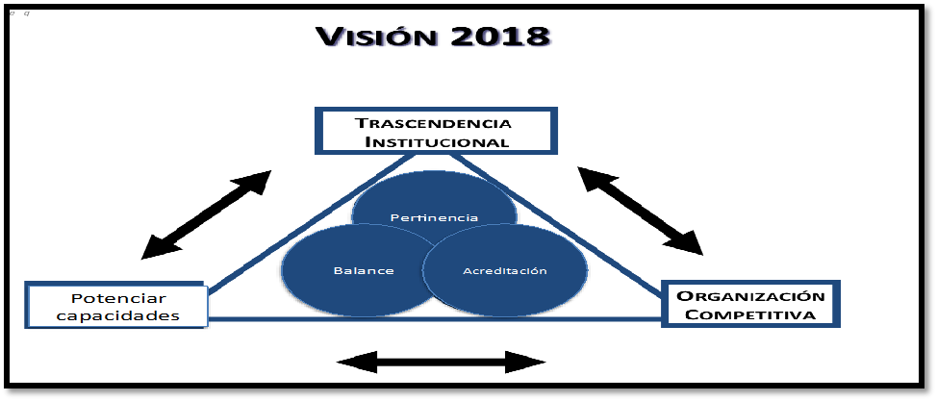

CIDETEQ, durante sus 27 años de existencia, ha evolucionado, llegando a ser hoy una Institución con un posicionamiento a nivel nacional, con reconocimiento y con capacidades creadas, en temas como la producción científica y la especialización y calidad de nuestros posgrados en ambiental y electroquímica, estando los programas tanto de maestría como de doctorado en electroquímica, dentro del PNPC internacional.
Sin embargo, y aún con los resultados logrados en los últimos años, en donde se han mantenido o incrementado las producciones científicas y tecnológicas per cápita, se sigue trabajando no solo para trascender como Institución a un plano de carácter internacional, sino también para hacer frente a los nuevos retos sociales del estado, de la región y nacionales, lo cual requiere de un trabajo con mayor focalización y aceleración de su capacidad de desarrollo tecnológico e innovación. Este enfoque en las áreas y nichos adecuados, permitirá al Centro lograr una consolidación de fortalezas que le hará posible en el corto y mediano plazo, lograr mejores resultados y mayor generación de valor social y económico.
Para ello el Centro cuenta con un proyecto Institucional que consta de 5 ejes:
Proyecto Institucional:
- Enfocarse hacia proyectos tecnológicos de mayor contribución, alineados a los temas o problemas prioritarios del sector social e industrial, relevantes para CIDETEQ en el corto y mediano plazo; y que amplíe nuestra contribución estratégica como Institución.
- Orientar las áreas de investigación hacia las aplicaciones científicas de mayor potencial tecnológico y de mercado; que mejore el grado de innovación o ventaja competitiva tecnológica.
- Generar servicios tecnológicos y de posgrado de mayor calidad y valor agregado que nos distinga favorablemente de otros proveedores reconocidos.
- Aumentar la colaboración interna entre grupos de trabajo de ciencia y tecnología de CIDETEQ; y externa, con otros CPIs e Instituciones, buscando complementación o proyectos de mayor alcance.
- Aumentar la rentabilidad de los proyectos y servicios tecnológicos; así como mayor eficiencia administrativa y uso de recursos.
Sustentados en valores institucionales, tales como: La confianza y colaboración; el compromiso y liderazgo; el profesionalismo e integridad. Además de los valores que como servicio público estamos llamados a honrar.
Adicionalmente, durante el segundo semestre de 2018, la nueva administración del Centro ha desarrollado, como parte de la Planeación Estratégica Institucional, un diagnóstico institucional con miras al 2025, proyecto que se viene construyendo y que le dará un nuevo impulso de crecimiento y fortalecimiento de sus áreas estratégicas.
Para el diagnóstico interno, se puso énfasis en los temas de I+D relacionados con Electroquímica, específicamente en las áreas de tratamiento de agua, generación de energía, dispositivos para el sector salud y materiales y recubrimientos. También se llevó a cabo un análisis de la evolución de las capacidades científicas del Centro a lo largo de los últimos diez años, poniendo énfasis en los núcleos de I+D formados y emergentes.
Del diagnóstico interno y externo, el principal problema - o reto estratégico- es la articulación de CIDETEQ. Tanto en el ámbito de sus grupos de trabajo, su orientación y enfoque en las áreas de mayor potencial de contribución; como de las relaciones, alianzas y colaboraciones con otras organizaciones externas. Tanto del ámbito del sector académico, de Centros públicos de I+D (CPI), como del sector social, industrial y gubernamental.
Como parte del diagnóstico interno se identificaron y ponderaron las brechas principales que tiene el Centro para lograr ese futuro posible.
Lo anterior se enmarca en una alineación con el Plan Nacional de Desarrollo que especifica la contribución para lograr la Meta III. México con Educación de Calidad, en su apartado III.2. Plan de acción: articular la educación, la ciencia y el desarrollo tecnológico para lograr una sociedad más justa y próspera.
En específico para hacer del desarrollo científico, tecnológico y la innovación pilares para el progreso económico y social sostenible.
Por lo anterior, es necesario que CIDETEQ se enfoque en dos, máximo 3, grandes núcleos de orientación únicamente en los que pueda contribuir de una manera más sustantiva y con mayor liderazgo, acorde con los núcleos de capacidades que ha generado. Por ejemplo, agua, energía y salud. Y al mismo tiempo que pueda establecer un dialogo mejor articulado con los sectores de la industria tradicionalmente atendidos; pero sumar a ello, una nueva tarea de conversación con los grupos de la sociedad organizada que enfrenten estos problemas prioritarios antes señalados, y que tienen impacto tanto en las ciudades como en el ámbito rural y comunitario.

